VODA U DOMU

1. Zaokruži točan odgovor.
Ljudi ne mogu živjeti bez:
- mlijeka
- vode
- kave.

Ljudi trebaju vodu za:
- piće, kuhanje, higijenu
- da bi bacali otpad u vodu
- izlete.

2. Za što sve ljudi upotrebljavaju vodu?

3. Tko sve pije vodu? Zaokruži sliku.

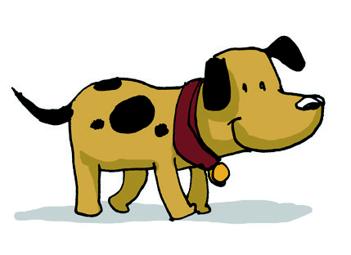 | 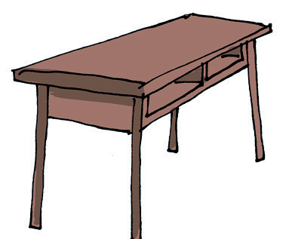 |  | 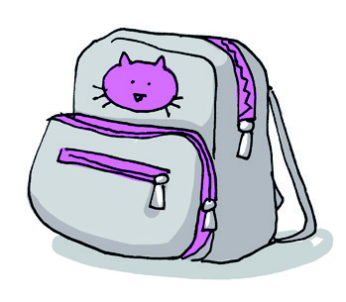 |  |  |  | 

